采购需求

一、项目概况

为保证幼儿园内日常设施正常运作，上海市浦东新区东南幼儿园决定采购一批玩具设施。采购设备的尺寸规格、外观、材质 等以技术要求为准。交货期为 2024年11月 20日之前交货，完成安装 调试并通过验收。质保期为合同签订后三年。
本项目预算金额 140 万元，由评审结果排名第一的投标人负责实施。

二、技术要求

1、设备清单及技术要求

报价单
序号 | 名称 | 规格 | 数量 | 单位 | 图片
1 | 碳化积木砖 | 5cm*10cm*20cm（180块）  材质：碳化木，进口落叶松.800度深度碳化，木油浸泡，表面PU封固 | 2 | 套 | 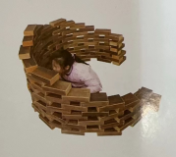
2 | 足球门大 | 120cm*103cm*104cm聚乙烯工程塑料，滚塑机一次成型，产品密度大、强度高、耐折弯、热胀冷缩应力小。成形后期经修边、锐角毛刺打磨处理，无安全隐患。生产原材料为原生料，不添加回收料。色母添加剂为标准色母，产品耐紫外线、不褪色，色彩符合儿童视觉习惯。网绳为尼龙绳网。 | 2 | 个 | 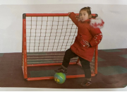
3 | 水车01 | 110cm*55cm*66cm  材质：管子：PPRT增强型，表面钢化，防紫外线处理，壁厚3MM；接头：ABS材质，抗扭力220公斤；扣件：407铝材。 | 1 | 套 | 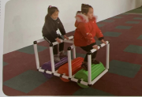
4 | 14寸平衡车 | 95cm*45cm*52cm铁质，橡胶轮胎，把手包橡胶，金属架应喷漆，漆面光滑，无脱落。 | 5 | 辆 | 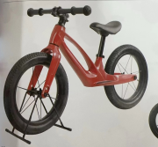
5 | ES三轮车M | 78cm*45cm*54cm適合年齡:3-7歲  孩子的第一台三輪車，騎乘中加強腿部肌耐力。 | 2 | 辆 | 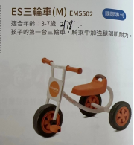
6 | 两轮滑板车 | 87cm*45cm*71cm铁质，橡胶轮胎，把手包橡胶，金属架应喷漆，漆面光滑，无脱落。 | 2 | 辆 | 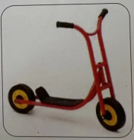
7 | 鳄鱼软座椅（托） | 120cm*30cm*40cm采用全耐磨、防滑、抗撕裂、耐燃表皮高密度泡棉、木结构。外形为鳄鱼造型，形象、可爱，适合摆放在教室角落。 | 2 | 个 | 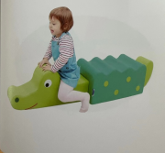
8 | 小鸡软座椅（托） | 130cm*25cm*45cm采用全耐磨、防滑、抗撕裂、耐燃表皮高密度泡棉、木结构。外形为小鸡造型，形象、可爱，适合摆放在教室角落。 | 2 | 个 | 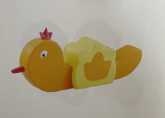
9 | 圆形平衡组 | 直径125cm采用环保材质，做工精致，0甲醛无污染 | 2 | 套 | 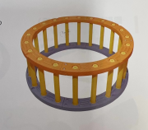
10 | 宝宝扭扭车（托） | 产品材质:金属、塑料  产品尺寸:60.5cmx22cmx36cm  产品配置:宝宝扭扭车1辆。 | 13 | 套 | 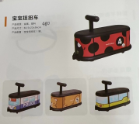
11 | 圆柱走走爬爬（托） | 320cm*120cm采用环保材质，做工精致，0甲醛无污染 | 2 | 套 | 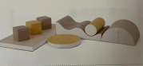
12 | 公主屋顶（托） | 直径145cm*70cm采用环保材质，做工精致，0甲醛无污染 | 2 | 个 | 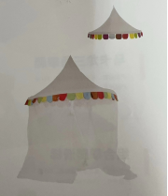
13 | 粉色温馨双人沙发（托） | 86cm*46cm*51cm采用全耐磨、防滑、抗撕裂、耐燃表皮高密度泡棉、木结构。形象、可爱，适合摆放在教室角落。 | 2 | 个 | 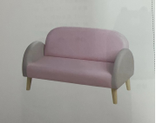
14 | 粉色温馨单人沙发（托） | 50cm*46cm*51cm采用全耐磨、防滑、抗撕裂、耐燃表皮高密度泡棉、木结构。形象、可爱，适合摆放在教室角落。 | 4 | 个 | 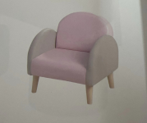
15 | 小熊皮质沙发（粉色）（托） | 50cm*55cm*45cm采用全耐磨、防滑、抗撕裂、耐燃表皮高密度泡棉、木结构。形象、可爱，适合摆放在教室角落。 | 2 | 个 | 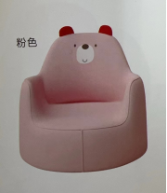
16 | 小熊皮质沙发（白色）（托） | 50cm*55cm*45cm采用全耐磨、防滑、抗撕裂、耐燃表皮高密度泡棉、木结构。形象、可爱，适合摆放在教室角落。 | 2 | 个 | 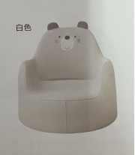
17 | 白色小兔皮质沙发（托） | 50cm*55cm*45cm采用全耐磨、防滑、抗撕裂、耐燃表皮高密度泡棉、木结构。形象、可爱，适合摆放在教室角落。 | 2 | 个 | 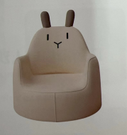
18 | 月亮推车（托） | 52cm*2cm7*47cm产品材质：采用环保材质，结实耐用牢固。 | 2 | 个 | 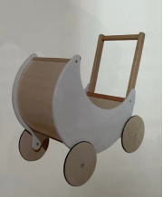
19 | 购物小推车（粉色）（托） | 30cm*34cm*45cm材质：三聚氰胺板，板厚度16MM，健康、环保、弹性和透气性强，导热性能好且保养简单。符合幼儿家具的要求,全圆角设计，无毛刺，不伤手。各类辅材为不低于国家标准的绿色环保粘剂和涂料，无色、无味，结实耐用。表面和内表面以及儿童手指可触及的隐蔽处，均不得有锐利的棱角、毛刺。 | 2 | 个 | 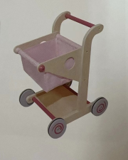
20 | 中号卡车（托） | 27cm*15cm*16cm进口工程塑料 ，造型颜色鲜艳，模拟真实生活 | 4 | 套 | 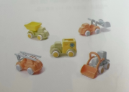
21 | 无敌电饼铛（托） | 17.5cm*14.5cm*2.7cm进口工程塑料 ，造型颜色鲜艳，模拟真实生活 | 6 | 套 | 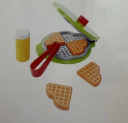
22 | 美味仿真披萨（托） | 23cm*22cm*4cm进口工程塑料 ，造型颜色鲜艳，模拟真实生活 | 6 | 套 | 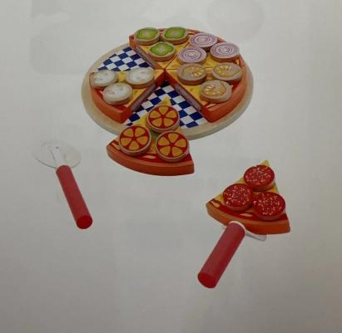
23 | 仿真蔬菜套餐（托） | 23cm*19cm*10cm进口工程塑料 ，造型颜色鲜艳，模拟真实生活 | 6 | 套 | 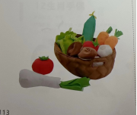
24 | 水果撕撕乐（托） | 22cm*17cm进口工程塑料 ，造型颜色鲜艳，模拟真实生活 | 6 | 套 | 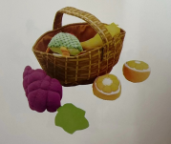
25 | 布艺回力车（托） | 11.5cm*12.4cm*9.6cm布艺，培养孩子动手、动脑、思考和创造能力。 | 2 | 套 | 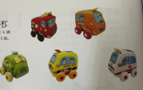
26 | 娃娃生活布书（托） | 15cm*18cm布艺，培养孩子动手、动脑、思考和创造能力。 | 4 | 套 | 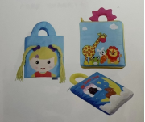
27 | 动物尾巴布书（托） | 12cm*20cm布艺，培养孩子动手、动脑、思考和创造能力。 | 4 | 套 | 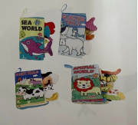
28 | 土地萝卜（托） | 35cm*95cm布艺，培养孩子动手、动脑、思考和创造能力。 | 4 | 套 | 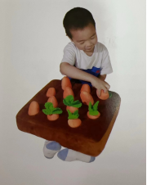
29 | 动物好朋友（托） | 全长40cm坐高25cm布艺，培养孩子动手、动脑、思考和创造能力。 | 4 | 套 | 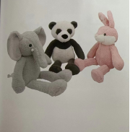
30 | 公鸡布偶（托） | 52cm布艺，培养孩子动手、动脑、思考和创造能力。 | 4 | 套 | 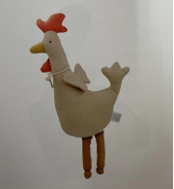
31 | 毛绒趴睡狗（托） | 长110cm布艺，培养孩子动手、动脑、思考和创造能力。 | 2 | 套 | 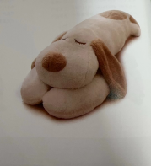
32 | 轨道地毯（托） | 70cm*120cm采用环保材质，做工精致，0甲醛无污染 | 2 | 套 | 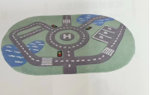
33 | 超大游戏滑道（托） | 67cm*25cm*56cm采用环保木材质，做工精致，0甲醛无污染 | 2 | 套 | 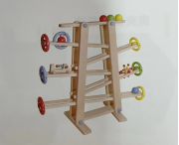
34 | 桌面赛车滑道（托） | 33cm*10cm*28cm采用环保木材质，做工精致，0甲醛无污染 | 2 | 套 | 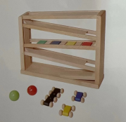
35 | 彩虹桌面积木（小+托） | 环保塑料材质，造型颜25cm*25cm*13cm颜色鲜艳 | 32 | 套 | 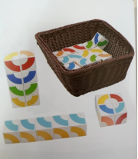
36 | 方框形状拼木（小） | 26.5cm*1.7cm*26.5cm采用环保木材质，做工精致，0甲醛无污染 | 28 | 套 | 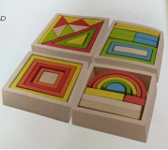
37 | 晕染积木（托） | 52块，采用环保材质，做工精致，0甲醛无污染 | 4 | 套 | 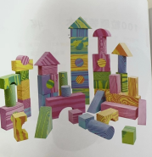
38 | 可趣棒宝宝拼（中） | 30cm*20cm*6.8cm采用环保材质，做工精致，0甲醛无污染 | 34 | 套 | 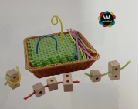
39 | 李小猪-托育版（托） | 120粒，采用环保材质，做工精致，0甲醛无污染 | 2 | 套 | 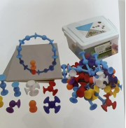
40 | 攀攀小象-托育版（托） | 62件采用环保材质，做工精致，0甲醛无污染 | 2 | 套 | 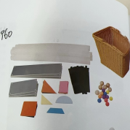
41 | 墙面粘粘板30*60（托） | 30cm*60cm采用环保材质，做工精致，0甲醛无污染 | 18 | 套 | 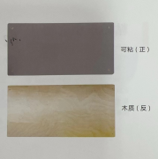
42 | 绿色防水户外游戏垫 | 160cm*80cm防雨布+高密度海绵，色彩鲜艳，安全无毒 | 17 | 个 | 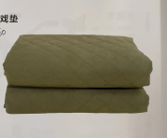
43 | 夹子游戏（小1中大2） | 采用环保食品级PE材质；多道工序打磨，易拼插不伤手；颜色鲜亮。培养孩子动手、动脑、思考和创造能力。 | 82 | 套 | 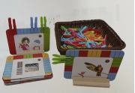
44 | 夹夹蜜蜂套装（小2） | 采用环保材质，做工精致，0甲醛无污染 | 28 | 套 | 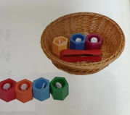
45 | 圆圆磁-托育版 | 采用环保食品级PE材质；多道工序打磨，易拼插不伤手；颜色鲜亮。培养孩子动手、动脑、思考和创造能力。 | 4 | 套 | 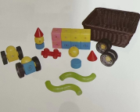
46 | 磁力咕噜棒（小） | 采用环保食品级PE材质；多道工序打磨，易拼插不伤手；颜色鲜亮。培养孩子动手、动脑、思考和创造能力。 | 28 | 套 | 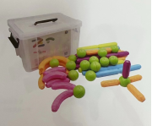
47 | 斯洛滑道-赛车托育版（小） | 15cm*5.5cm*3cm采用环保材质，做工精致，0甲醛无污染 | 28 | 套 | 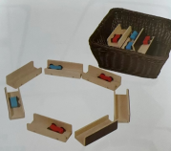
48 | 打击乐托育小套装 | 12cm*34cm采用环保材质，做工精致，0甲醛无污染 | 2 | 套 | 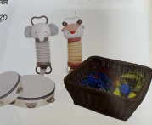
49 | 扮演乐器组合 | 80cm*30cm采用环保材质，做工精致，0甲醛无污染 | 2 | 套 | 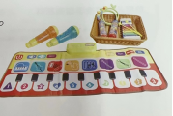
50 | 单瓶儿童可洗手指颜料（托，9色一套） | 9色/套,采用环保材质，做工精致，0甲醛无污染 | 36 | 套 | 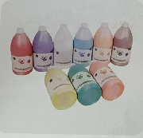
51 | 娃娃洗澡 | 46cm*28cm*42cm采用环保食品级PE材质；多道工序打磨，易拼插不伤手；颜色鲜亮。培养孩子动手、动脑、思考和创造能力。 | 14 | 套 | 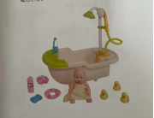
52 | 户外储物棚 | 390cm×100cm×200cm材质：PP+PVC+布尺寸 | 4 | 个 | 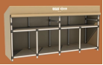
53 | 户外收纳架 | 305cm*55cm*130cm材质：管子：PPRT增强型，表面钢化，防紫外线处理，壁厚3MM；接头：ABS材质，抗扭力220公斤；扣件：407铝材。雨布罩采用PUC加厚夹网布不易褪色，门帘采用磁性门贴，风雨不透，给玩具找到自己的家 | 1 | 个 | 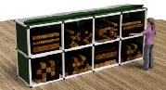
54 | 绿色面包机 | 21cm*21cm*8cm采用环保食品级PE材质；多道工序打磨，易拼插不伤手；颜色鲜亮。培养孩子动手、动脑、思考和创造能力。 | 4 | 套 | 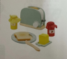
55 | 绿色微波炉 | 21cm*16cm*13.5cm采用环保食品级PE材质；多道工序打磨，易拼插不伤手；颜色鲜亮。培养孩子动手、动脑、思考和创造能力。 | 4 | 套 | 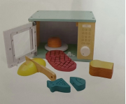
56 | 开心糖果屋 | 29.5cm*14cm*27.5cm采用环保食品级PE材质；多道工序打磨，易拼插不伤手；颜色鲜亮。培养孩子动手、动脑、思考和创造能力。 | 4 | 套 | 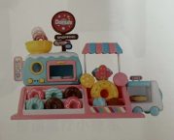
57 | 西式早餐具（托） | 材质：木制。尺寸：餐盘直径约11cm杯子直径约6cm茶具产品由橡胶木粉及胶水压制而成，用于过家家中早餐 | 2 | 套 | 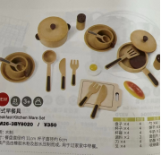
58 | 多元滚轮组（户外） | 材质：PP。尺寸：小-直径约46cm，高度30cm大-直径约59cm，高度约29cm | 13 | 个 | 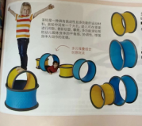
59 | 托班软包定制 | 材质：环保PVC耐磨皮+高密度泡棉  尺寸：100cm*100cm | 63 | 套 | 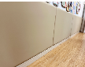
60 | 二联体操垫 | 140cm*70cm*10cm迷彩防雨布+高密度海绵，色彩鲜艳，安全无毒 | 60 | 块 | 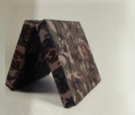
61 | 鹅卵石积木 | 34件，木制、做工精致，0甲醛无污染。提高孩子的观察力，培养逻辑思维能力。 | 4 | 套 | 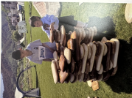
62 | EVA地垫（咖啡色） | 60cm*60cm*2.5cm采用EVA材质；多道工序打磨，易拼插不伤手；颜色鲜亮。培养孩子动手、动脑、思考和创造能力。 | 64 | 片 | 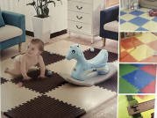
63 | 垫子车B | 85cm*85cm*150cm产品材质：材质：管子：PPRT增强型，表面钢化，防紫外线处理，壁厚3MM；接头：ABS材质，抗扭力220公斤；扣件：407铝材。底部配有万向轮，结实耐用。 | 10 | 辆 | 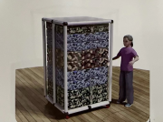
64 | 垫子车雨布 | 245cm*85cm*95cm产品材质：采用优质防雨布 | 10 | 套 | 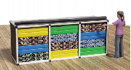
65 | 红砖系列 | 28cm*14cm*9cm做工精致，0甲醛无污染。提高孩子的观察力，培养逻辑思维能力。 | 7 | 套 | 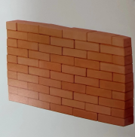
66 | 灰转系列 | 做工精致，0甲醛无污染。提高孩子的观察力，培养逻辑思维能力。 | 10 | 套 | 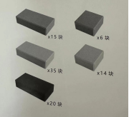
67 | 户外运动跑酷系列标准版 | 56件采用环保材质，做工精致，0甲醛无污染 | 1 | 套 | 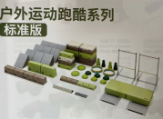
68 | 户外运动跑酷系列进阶包 | 8件采用环保材质，做工精致，0甲醛无污染 | 2 | 套 | 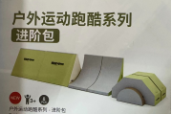
69 | 洒水车 | 75cm*40cm*66CM，产品材质：采用环保材质，结实耐用牢固。 | 7 | 辆 | 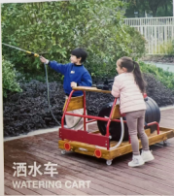
70 | 奶牛移动书柜 | 70cm×41.2cm×38cm1、材质：采用多层板，板材厚度1.8cm，经干燥处理，含水率≤12%。芯层整齐，密实度好，且无虫蛀、腐朽等缺陷。2、柜体：外露部件边倒R5mm圆角，圆边圆角，PVC封边条封边。3、胶水：优质环保型胶水。4、五金件：优质五金配件。 | 2 | 套 | 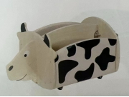
71 | 大象移动书柜 | 76cm×43.5cm×35.8cm.1、材质：采用多层板，板材厚度1.8cm，经干燥处理，含水率≤12%。芯层整齐，密实度好，且无虫蛀、腐朽等缺陷。2、柜体：外露部件边倒R5mm圆角，圆边圆角，PVC封边条封边。3、胶水：优质环保型胶水。4、五金件：优质五金配件。 | 2 | 套 | 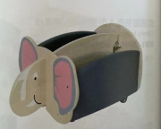
72 | 洗浴套装 | 材质：塑料产品尺寸：约45.5cmx26.7cmx17cm产品为娃娃家洗浴套装，配有固定淋浴头、可移动蓬头、磁力小鸭玩具。另配有3节5号电池，可以循环出水。模仿成人给幼儿洗浴，锻炼幼儿的动手能力，提升幼儿满足感。 | 2 | 套 | 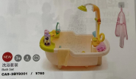
73 | 大号串珠 | 材质：塑料+绳尺寸：椭圆约3cm×3cm×3.8cm，圆柱约2.9cm×2.9cm×2.9cm6个不同颜色形状大串珠，搭配彩色绳子，穿项链、手链等等，锻炼幼儿手眼协调能力，提高幼儿的动手能力、组合能力和审美能力。配有教具盒包装，培养幼儿收纳好习惯 | 4 | 套 | 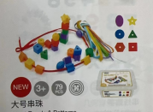
74 | 小把手嵌套拼图-动物 | 材质：木制尺寸：21.7cm×21.7cm×0.9cm幼儿需要经过观察和思考，旋转不同的方向，才能完成拼图，锻炼了幼儿手部和眼部的互相配合。 | 2 | 套 | 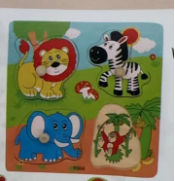
75 | 大把手嵌套拼图-动物 | 材质：木制尺寸：21.7cm×21.7cm×0.9cm拼图是幼儿重要的教育学习工具，培养幼儿的耐心及专注力。 | 2 | 套 | 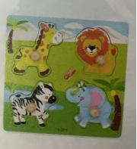
76 | 小把手嵌套拼图-农场动物 | 材质：木制尺寸：22.5cm×22.5cm×0.9cm这是一款带木制小把手的图形对应拼图，面板上印有与拼图对应的图案,幼儿将拼图放入与之图形对应的凹槽内，锻炼其早期的逻辑思维能力以及图形对应能力。木制把手易于幼儿小手抓握，方便玩耍的同时，促进幼儿小肌肉动作的发展。 | 4 | 套 | 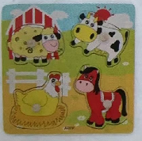
77 | 大把手嵌套拼图-海洋动物 | 材质：木制尺寸：22.5cm×22.5cm×0.9cm大拼图内含大木把手，方便小手抓握，在拼图游戏中促进语言交流，增进友谊，发展幼儿的社交能力。 | 4 | 套 | 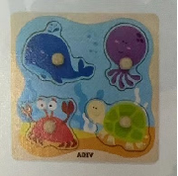
78 | 形状分类桶 | 材质：PP,ABS,HDPE。尺寸：收纳桶高约18cm。1个透明收纳桶，12个易抓握的立体形状方块。帮助幼儿锻炼手部力量、练习堆叠搭建、建立空间感。 | 2 | 套 | 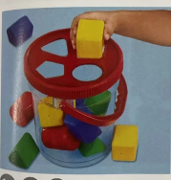
79 | 形状拼图板 | 材质：山毛榉木、橡胶木尺寸：拼图板约20.3cm×20.3cm。1个拼图板底座、9个不同形状的积木块，积木块小巧易抓握，让幼儿在游戏中感知配对、学习颜色和形状，锻炼幼儿小手的灵活性和手眼协调能力。 | 2 | 套 | 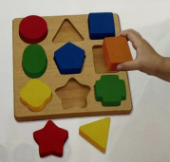
80 | 乐器套装10件组 | 沙锤约6.4cm×15.9cm、海浪鼓直径26.5cm内含敲琴1,几何沙盒方形1,圆形1,三角1,响板2,沙锤2,雨声器1,海浪鼓1。共计10个。不同乐器组合搭配，感知不同音色与节奏，激发幼儿对音乐活动的探索与兴趣。 | 4 | 套 | 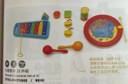
81 | 柔声拍拍手鼓 | 材质：塑胶尺寸：手鼓约18.3cm×18.3cm×27cm，小捶长约17.8cm培养幼儿节奏感，无论是使用小锤还是小手，击打鼓面都能发出低沉浑厚且富有质感的乐声。 | 4 | 个 | 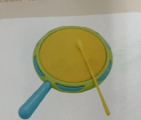
82 | 乐墩墩小地鼓 | 材质：塑胶尺寸：地鼓约20.7cm×19.8cm×12cm，鼓棒长约17.8cm将巴塞尔鼓拉绳元素作为乐墩墩小地鼓的设计要素，音乐柔和不刺耳，保护听力让幼儿爱上敲敲，锻炼手眼协调能力 | 4 | 个 | 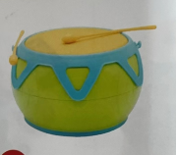
83 | 竹梯2米 | 竹制，长2m，最宽处约45cm | 17 | 个
84 | 竹梯2.5米 | 竹制，长2.5m，最宽处约45cm | 22 | 个
85 | 科技拼搭 | 280件，采用环保材质，做工精致，0甲醛无污染 | 8 | 套 | 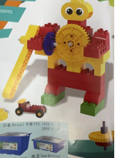
86 | 12寸平衡车（黄） | 85cm*16cm*57cm铁质，橡胶轮胎，把手包橡胶，金属架应喷漆，漆面光滑，无脱落。 | 10 | 辆 | 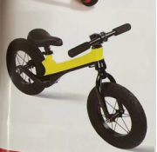
87 | 12寸平衡车（红） | 85cm*16cm*57cm铁质，橡胶轮胎，把手包橡胶，金属架应喷漆，漆面光滑，无脱落。 | 10 | 辆 | 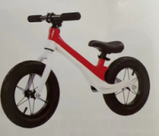
88 | 御沁部沙水区 | 沙水区：底部水泥浇筑，面部铺设鹅卵石，为防止水污染和节省水资源，在水池中安装防腐水循环系统，保证水质干净清澈；玩沙区分湿沙区和干沙区，干沙区装有防渗漏系统，湿沙区底部有保湿系统。 | 1 | 套 | 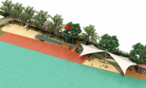
89 | 梦境盒子 | 100mm*100mm*240mm  1.运用AR技术（增强现实技术）将在卡片上的人物、图案等进行裸眼3D投影，使虚拟物体信息叠加到真实世界的场景之上，实现增强虚拟物体在现实中的感官 2.内容涵盖动物、植物、人物等主题。包含不少于30种主题相关幼儿儿歌、故事、简笔画等内容 | 1 | 个 | 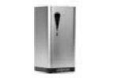
90 | 区角游戏架 | 210cm*72cm*150cm。1、材质采用非洲花梨木，经过防腐防虫处理，木油浸泡，表面PU封固，面层钢化处理。2、主立柱直径9cm，立柱与横档采用安全塑包角。2、安全塑包角聚酰胺，具有良好的综合性能，安全环保，不易褪色，不易开裂变形，改变了木头与木头之间榫卯结构的工艺，以防止进水腐烂。3、整体可接触面光滑无毛刺，可接触四周圆角处理，五金件采用304不锈钢，各结合转角处均经圆角处理，且预防任意调整功能，确保设施结构的牢固和安全。 | 1 | 套 | 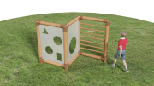
91 | 大型实木螺母组合 | 566件  产品材质：木制、做工精致，0甲醛无污染。提高孩子的观察力，培养逻辑思维能力。 | 1 | 套 | 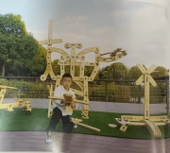
92 | 移动种植棚 | 100cm*50cm*90cm采用环保木材质，做工精致，0甲醛无污染 | 2 | 个 | 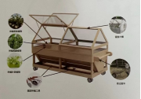
93 | 长柄铁锹 | 尺寸：72.5cm*14cm*37.5cm | 12 | 套 | 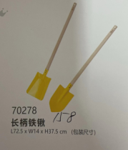
94 | 玩沙贝壳套装 | 规格：包含泥沙工具铲、四色八小桶、贝壳套装 | 4 | 套 | 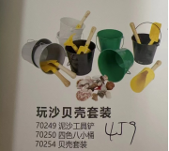
95 | 花园种植套装 | 规格：包含泥沙工具铲  酒水壶(一对) | 8 | 套 | 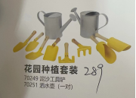
96 | 美劳工作服 | 产品材质：采用优质防雨布 | 100 | 件 | 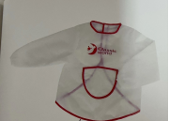
97 | 花型剪刀6件套 | 产品尺寸:长135mm  产品描述:6种不同形状的花剪,轻松剪出波浪卷。塑料包边,安全圆头设计,让孩子使用更安全。 | 50 | 套 | 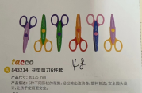
98 | 8色点点涂鸦笔套装 | 产品尺寸:32mm*120mm  产品描述:加粗笔身,适合抓握;嵌入式海绵头,防缩进,不易坏;出墨均匀;可水洗;8色基础配色,满足色彩创作;产品环保安全无毒,符合欧标、澳标、美标、国标的测试标准。 | 20 | 套 | 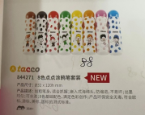
99 | 便携艺术画板 | 48.5cm*45.7cm采用环保材质，做工精致，0甲醛无污染 | 16 | 个 | 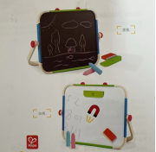
100 | 婴幼儿拼图：三只熊 | 包装尺寸:295mm*120mm*10 mm  采用环保材质，做工精致，0甲醛无污染 | 2 | 套 | 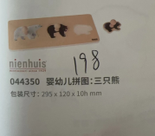
101 | 婴幼儿拼图：四只大象 | 包装尺寸:375mm*120mm*10hmm  采用环保材质，做工精致，0甲醛无污染 | 2 | 套 | 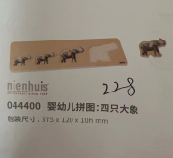
102 | 婴幼儿拼图：4只兔子 | 包装尺寸:370mm*120mm*10mm  采用环保材质，做工精致，0甲醛无污染 | 2 | 套 | 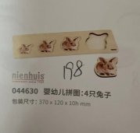
103 | 婴幼儿拼图：5种动物农场 | 包装尺寸:430mm*130mm*10h mm  采用环保材质，做工精致，0甲醛无污染 | 2 | 套 | 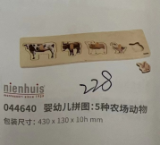
104 | 婴幼儿拼图：4条鱼 | 包装尺寸:370mm*120mm*10hmm  采用环保材质，做工精致，0甲醛无污染 | 2 | 套 | 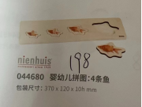
105 | 迷你扫帚14cm | 产品尺寸:140mm  采用环保材质，做工精致，0甲醛无污染 | 8 | 把 | 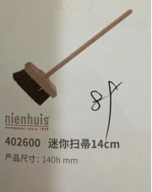
106 | 户外扫帚49cm | 产品尺寸:490mm  采用环保材质，做工精致，0甲醛无污染 | 24 | 把 | 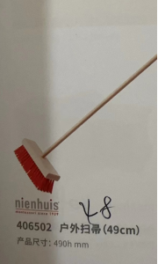
107 | 欧盟娃娃套装 | 产品尺寸:560mm  产品描述:欧仔和蒙妹是一对友好的小伙伴,他们有着大大的眼睛和幸福的笑容。他们一定会和孩子们成为最好的朋友(一组2个)。 | 20 | 套 | 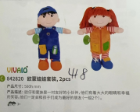
108 | 儿童绘画颜料2L | 规格：2L/瓶  采用环保材质，做工精致，0甲醛无污染 | 16 | 套 | 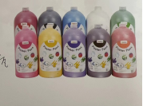
109 | 大号防洒颜料杯 | 6个/组采用环保塑料，做工精致，0甲醛无污染 | 34 | 套 | 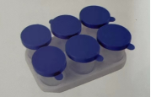
110 | 颜料滴管20支装 | 规格：20支装  采用环保塑料，做工精致，0甲醛无污染 | 12 | 套 | 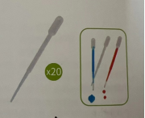
111 | 猪鬃圆头画笔刷12支 | 规格：12支/套  采用环保塑料，做工精致，0甲醛无污染 | 38 | 套 | 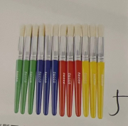
112 | 圆胖猪鬃画笔刷24支 | 产品尺寸:14mmx125mm(单支)产品描述:24支/套(每色6支)包含红、黄、蓝、绿四种颜色。 | 16 | 套 | 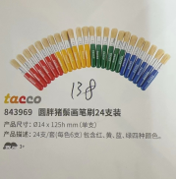
113 | 25mm猪鬃板刷 | 产品尺寸:183mm x25mm  产品描述:每套1支。 | 80 | 把 | 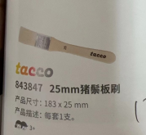
114 | 50mm猪鬃板刷 | 产品尺寸:188mmx50mm  产品描述:木杆上环保清漆,每套1支。 | 120 | 把 | 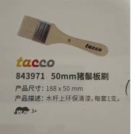
115 | 艺术调色板套装 | 包装尺寸:202mmx32mmx240mm产品描述:艺术调色板套装,除了结实耐用的调色板,还配备高质量的画笔。让孩子们尽情发挥想象力,创作色彩斑斓的生动杰作! | 30 | 套 | 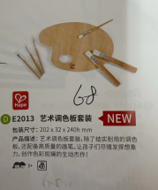
116 | 幼儿剪刀 | 产品尺寸:长125 mm。品描述:便于儿童抓握的设计,圆角剪刀头保儿童使用安全。刀具专用不锈钢“马氏体钢”、ABS塑料材质。 | 240 | 把 | 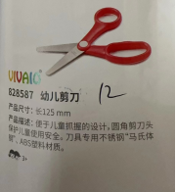
117 | 触感平衡板 | 3个/组，采用环保材料，做工精致，0甲醛无污染 | 4 | 套 | 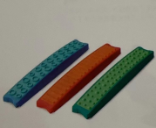
118 | 蝴蝶捕捉网 | 产品尺寸:215mmx30mmx735mm  产品描述:无论是捕鱼还是捕蝴蝶,这款轻巧的捕捉网都是你的好帮手。采用环保材料制成,适合小探索者们户外使用。 | 16 | 把 | 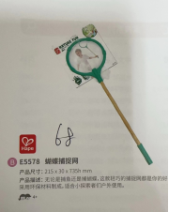
119 | 保龄套装 | 规格:52cmx22cmx27cm产品配有保龄球和保龄瓶，造型美观舒适，将保龄球摆成正三角形，就可以让孩子练习瞄准，出球和撞球的正确姿势，保龄球被撞倒的同时还会发出“咚咚”声响有利于促进孩子的听觉神经的发育，也能使大脑的兴奋和抑制得到交替，消除疲劳。还能让孩子跟多个朋友进行游戏比赛，增强身体素质，孩子间感情交流增进友谊亦可家族同乐促进亲子感情! | 8 | 套 | 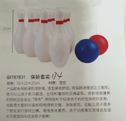
120 | 4寸泡芙球 | 规格:直径10cm，6色/套(12只)材质:丙纶重量很轻，适合低龄儿童使用，使用安全，手感舒适。 | 8 | 套 | 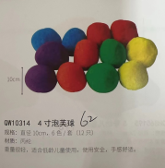
121 | 儿童自行车 | 92cm*60cm*56cm铁质，橡胶轮胎，把手包橡胶，金属架应喷漆，漆面光滑，无脱落。 | 13 | 辆 | 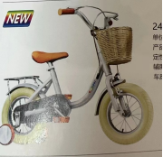
122 | 进阶感统跳跃组 | 层高20cm，共四层。 | 2 | 套 | 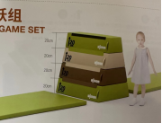
123 | 毛毛虫钻笼 | 材质：安全塑料+PE板产品尺寸：118cm×113cm×135cm | 2 | 个 | 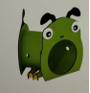
124 | 毛毛虫钻笼-整租 | 材质：安全塑料+PE板产品尺寸：268cm×113cm×135cm | 2 | 个 | 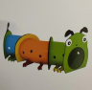
125 | 户外冲水画架B | 材质：PC板、木塑板、皮管  规格：134cm*59cm*128.7cm | 1 | 个 | 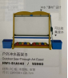
126 | 悬挂式画具纳架 | 材质：铁管  规格：90cm*58.5cm*104.5cm | 1 | 个 | 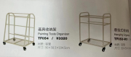
127 | 维多利亚教具盒（大）-灰色 | 材质：塑料  尺寸：37.6cm*30.6cm*15cm | 6 | 个 | 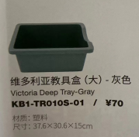
128 | 圆凳沙发-米色 | 材质：环保PVC耐磨皮+高密度泡棉  尺寸：直径35cm，坐高20cm | 6 | 个 | 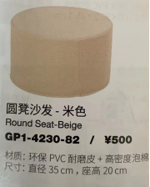
129 | 圆凳沙发-橘色 | 材质：环保PVC耐磨皮+高密度泡棉  尺寸：直径35cm，坐高20cm | 4 | 个 | 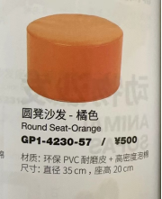
130 | 花蝴蝶万花筒 | 配置：2合1万花筒+望远镜、彩色配件、指导书 | 34 | 个 | 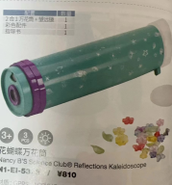
131 | 牛皮纸 | 材质：进口木浆牛皮纸尺寸：约119.4cm×88.9cm(正负公差1cm)纸张厚实、硬挺，是班级环创中不可或缺的材料之一。大尺寸，满足班级主题墙的背景创设需求。 | 130 | 张 | 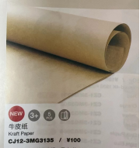
132 | 250g圆形卡纸(牛皮) | 规格：250g，直径29cm。  优质纸浆制成，无毒无味。 | 26 | 张 | 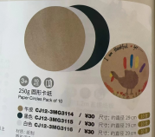
133 | 250g圆形卡纸（黑） | 规格：250g，直径29cm。  优质纸浆制成，无毒无味。 | 26 | 张
134 | 250g圆形卡纸（白） | 规格：250g，直径29cm  优质纸浆制成，无毒无味。 | 26 | 张
135 | 250gs扇形卡纸（牛皮） | 规格：250g  优质纸浆制成，无毒无味。 | 17 | 张 | 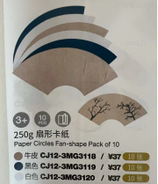
136 | 250gs扇形卡纸（黑） | 规格：250g  优质纸浆制成，无毒无味。 | 17 | 张
137 | 250gs扇形卡纸（白） | 规格：250g  优质纸浆制成，无毒无味。 | 17 | 张
138 | A4荧光纸73g-5色 | 规格：73g  优质纸浆制成，无毒无味。 | 13 | 张 | 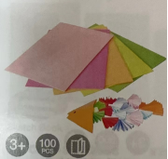
139 | 纸灯笼（10色混色） | 材质：20g绵纸+电镀钢丝尺寸：直径约20cm造型精美，组装简单，幼儿可以在组装后自主添画，制作专属灯笼，更是幼儿园节日庆典活动中常见的环创材料。 | 14 | 个 | 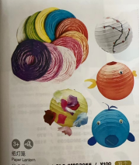
140 | 彩色毛线 | 材质：涤纶尺寸：约50g每色马卡龙色系的彩色毛线适合幼儿为娃娃编辫子、为水杯编毛衣等趣味化的手工活动，为幼儿提供接触多元材料的机会。 | 13 | 套 | 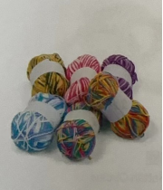
141 | 彩色粗毛线A款 | 材质：混纺涤纶尺寸：120g±20/卷彩色粗毛线是编织活动中不可或缺的材料之一，是幼儿练习穿线的好帮手。 | 16 | 套 | 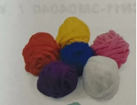
142 | 彩色粗毛线B款 | 材质：混纺涤纶尺寸：120g±20/卷彩色粗毛线是编织活动中不可或缺的材料之一，是幼儿练习穿线的好帮手。 | 16 | 套 | 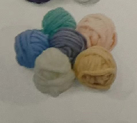
143 | 彩色毛线-6色 | 材质：涤纶尺寸：约50g每色马卡龙色系的彩色毛线适合幼儿为娃娃编辫子、为水杯编毛衣等趣味化的手工活动，为幼儿提供接触多元材料的机会。 | 10 | 套 | 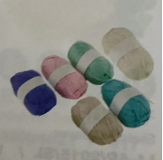
144 | 粗毛条-10色 | 材质：金属、涤纶尺寸：约3cm*45cm | 16 | 套 | 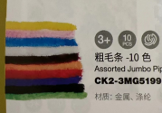
145 | 糖果色毛条-6色混 | 材质：塑料、胶水尺寸：约30cm*0.6cm | 16 | 套 | 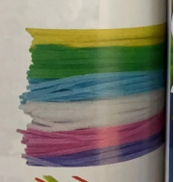
146 | 彩色毛球-柔色 | 材质：合成纤维尺寸：3个尺寸混装，约12mm、18mm、25mm手感细腻、颜色丰富的多色毛球，是幼儿手工diy、教师环创装饰的首选材料，也可作为美工制作中的辅助材料来使用。让幼儿在手工制作过程中，锻炼动手能力，丰富想象力。 | 26 | 套 | 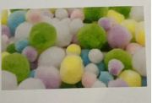
147 | 触觉球 | 材质：塑料尺寸：直径约15cm双拼色，撞色设计，激发幼儿的视觉辨别力，触电般感统按摩，激发触觉。室内拍打没有噪音，适合多种场合。光滑凸点，密度适中，均匀的按摩幼儿的后背、手臂、手掌。 | 12 | 套 | 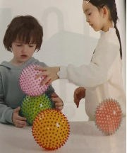
148 | 青蛙跳跳杆 | 材质：发泡橡胶、TPR管  尺寸：脚踏约25.7cm*11.5*8cm  2只/套。一款弹跳鞋，弹跳时鞋子可以发出声音，促进幼儿弹跳的积极性，满足幼儿好动与探究的本性。通过弹跳促进幼儿骨骼生长和身体发育，提高动作的协调性和灵敏性。 | 25 | 个 | 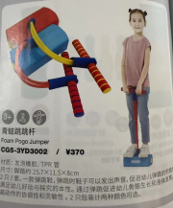
149 | 车轮滚滚 | 材质：防水加厚牛津布尺寸：6m×44cm更加富有团队协作的竞技道具，加厚牛津布可以多种地面使用，一擦即净，反复使用。防水防潮更耐用，耐磨透气性好。可容纳4-6名幼儿使用。图案更童趣更好玩。 | 14 | 套 | 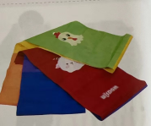
150 | 圆形钻圈 | 材质：PE  产品尺寸：74cm*77cm  内涵绿、紫、红、蓝，4款颜色各1个。共计4个。可当游戏场景材料的钻圈在玩钻爬游戏过程中，锻炼幼儿的腿部肌肉力量，发展协调能力和耐力。 | 1 | 套 | 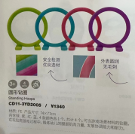
151 | 拱形钻圈 | 材质：PE  产品尺寸：64cm*63.5cm  内涵绿、紫、红、蓝，4款颜色各1个。共计4个。可当游戏场景材料的钻圈在玩钻爬游戏过程中，锻炼幼儿的腿部肌肉力量，发展协调能力和耐力。 | 2 | 套 | 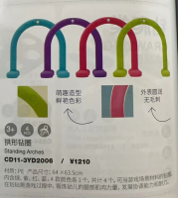

注：清单中图片作为技术要求的补充说明，投标人可根据自身情况，选择投标产品，但其功能及技术指标应满足招标文件要求。

1.配置要求

1)质量等级要求：投标人拟供产品须为全新合格品；外表无损坏且材料符合采购文件要求。

2)包装要求：每种产品均需密封包装，包装须符合国家相关要求。
3)商品检测要求：本项目产品均需提供有效的第三方机构检测报告以证明拟供货品的质及质 量满足国家标准及采购要求。
4）本项目核心产品为区角游戏架。
2、 出样要求
1) 本项目要求出样，出样内容为梦镜盒子 1 个及区角游戏架 1 套，要求出样时包装完整、完全密封。所有拟供货物出样时须采用基础缓冲材料进行内部包装防止磕碰损坏。样品要求如下：
序 号 | 名称 | 规格要求（长  *宽*高） | 技术参数 | 图片 | 数 量 | 单 位
1 | 梦镜盒子 | 100mm*100mm*240 mm | 100mm*100mm*240mm  - 运用AR技术（增强现实技术）将在卡片上的人物、图案等进行裸眼3D投影，使虚拟物体信息叠加到真实世界的场景之上，实现增强虚拟物体在现实中的感官 2.内容涵盖动物、植物、人物等主题。包含不少于30种主题相关幼儿儿歌、故事、简笔画等内容。 | 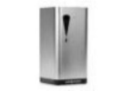 | 1 | 套
2 | 区角游戏架 | 210cm*72cm*150c m | 210cm*72cm*150cm。1、材质采用非洲花梨木，经过防腐防虫处理，木油浸泡，表面PU封固，面层钢化处理。2、主立柱直径9cm，立柱与横档采用安全塑包角。2、安全塑包角聚酰胺，具有良好的综合性能，安全环保，不易褪色，不易开裂变形，改变了木头与木头之间榫卯结构的工艺，以防止进水腐烂。3、整体可接触面光滑无毛刺，可接触四周圆角处理，五金件采用304不锈钢，各结合转角处均经圆角处理，且预防任意调整功能，确保设施结构的牢固和安全。 | 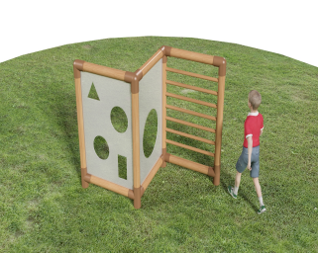 | 1 | 套

2)出样时间：2024 年 11月 11 日下午 13:00 时，与纸质投标文件一并提交。
3)样品的退还：中标人的样品将交由采购人保管封存，作为验收依据，于验收完成后退还。未中标人的样品将在中标公示之日起 7 个工作日后退还。将会以邮件形式告知未中标人，请未中标人在接到样品退还通知后 15 天内取回样品。

三、 其他要求：
1)投标人的报价必须包括原料采购、检验、加工、包装、运输、验收、安装、售后服务等费用，并需提供所有详细的货物清单。
2)报价要求：本项目预算为 140 万元，供应商报价不得超过该项目的总预算。
3)投标人应在分项报价表中针对每种产品分别列出品牌、规格、单价及总价。并 在货物简要说明一览表中标明货物的产地 、制造商名称等信息。
4)如在产品运送过程中发生的产品损坏等情况 ，调换由投标人全权负责。产品调 换按照国家行业相关规定执行。
5)交货期：2024 年 11 月 20 日之前送货至采购人指定地点，完成安装调试并通过 验收。
6)售后服务要求：本项目涉及所有内容要求免费售后服务不小于 3 年。售后服务 要求及时，接到用户报修维护信息后 1 小时内予以技术响应，2 小时内到达学校 进行修复工作，在校 4 小时内如不能修复则提供备品备件。
7)付款及履约保证金：本项目不设履约保证金，采购人在完成验收工作后 15 天内 一次性支付 100%合同价款。
8) 验收安排：
①供货清单
中标人需要根据供货需求提供所有的供货清单。
②设备安装、调测由中标人提供设备以及其安装和调试，保证学生安全使用，采购人予以协助配合。 设备安装、调测所需工具、仪表及安装材料均由中标人提供。

9） 安全生产及文明施工要求

9.1 安全生产
9.1.1 中标人负责施工现场的安全管理工作，是施工现场的安全管理的责任单位。 中标人需建立安全生产保证体系，其相关文件报采购人备案。
9.1.2 中标人要严格贯彻执行国家和本市颁发的有关安全生产的法律、法规，加 强 内部安全管理，落实各项消防及安全防护措施，确保本项目中不发生重大伤亡 和火 灾、爆炸事故。
9.1.3 中标人要按照“安全自查，隐患自改、责任自负 ”的原则加强对施工责任 区 的日常安全和消防检查。及时制止和处理各类违章违法行为。对查获的隐患要 及时 落实整改措施，消除安全隐患。
9.1.4 中标人因疏于安全施工、消防管理和各类安全设施配置不全等因素， 施工现场违章违法作业及施工期间所发生安全和消防事故并且造成人员伤 亡的， 中标人需立即组织抢救受伤人员、在保护现场的同时，严格按安全事 故上报的规定及时限向当地劳动安全行政主管部门汇报，不得迟报瞒报。根 据安全行政主管部门要求， 中标人需派专人组成事故调查小组，并负责做好 安抚伤亡人员家属工作， 事故损失及赔偿责任均有中标人负责。

9.2 文明施工要求
9.2.1、中标人在项目管理和项目建设中需坚持社会效益第一， 经济效益和 社会效益 相一致“方便人民生活， 有利于发展生产、保护生态环境”的原 则， 坚持便民、利 民、为民服务的宗旨。搞好设备安装中的文明施工。
9.2.2、中标人要认真贯彻“建设单位负责，施工单位实施， 地方政府监督” 的文明施工原则。现场建立文明施工管理小组， 负责日常管理协调工作，做 好设备安装现场的整洁与规范。

9.2.3、中标人在其施工大纲中应结合工程实际情况， 制订出各项文明施工 措施， 并落实如下有关要求：

9.2.3.1、施工现场所有施工管理、作业人员应配带胸卡上岗。

9.2.3.2、施工现场平面布置合理， 各类材料、设备等做到有序堆放。
9.2.4、中标人负责施工区域的环境卫生，建立完善有关规章制度，落实责任制。做到 “五小”生活设施齐全， 符合规范要求。

